

Commune recherchée :
91440 Bures-sur-Yvette

Ce rapport de risques est délivré à titre informatif.
Il a pour but de vous montrer une vision simplifiée des risques naturels et technologiques situés près de chez vous.
Vous pouvez consulter nos conditions d'utilisation sur :
georisques.gouv.fr/cgu

Géorisques est réalisé en partenariat entre le Ministère de la Transition écologique et de la Cohésion des territoires et le BRGM.
91440 Bures-sur-Yvette

5 Risques naturels identifiés :

 | 
 |  |  |  |  |  |  |  | sur ma commune :
 |  |  | INONDATION |  |  |  |  | sur ma commune :

 | 
 |  |  |  |  |  |  |  | sur ma commune :
 |  |  | REMONTÉE DE NAPPE |  |  |  |  | sur ma commune :

 | 
 |  |  |  |  |  |  |  | sur ma commune :
 |  |  | SÉISME |  |  |  |  | sur ma commune :

 | 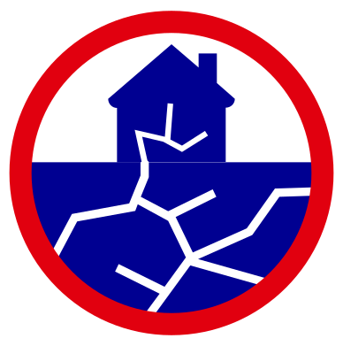
 |  |  |  |  |  |  |  | sur ma commune :
 |  |  | RETRAIT GONFLEMENT DES ARGILES |  |  |  |  | sur ma commune :
 |  |  | RETRAIT GONFLEMENT DES ARGILES |  |  |  | 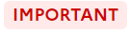

 | 
 |  |  |  |  |  |  |  | sur ma commune :
 |  |  | RADON |  |  |  |  | sur ma commune :

3 Risques technologiques identifiés :

 | 
 |  |  |  |  |  |  |  | sur ma commune :
 |  |  | CANALISATIONS DE TRANSPORT DE MATIÈRES DANGEREUSES |  |  |  |  | sur ma commune :
 |  |  | CANALISATIONS DE TRANSPORT DE MATIÈRES DANGEREUSES |  |  |  | 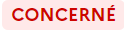

 | 
 |  |  |  |  |  |  |  | sur ma commune :
 |  |  | NUCLÉAIRE |  |  |  |  | sur ma commune :

 | 
 |  |  |  |  |  |  |  | sur ma commune :
 |  |  | POLLUTION DES SOLS |  |  |  |  | sur ma commune :

 |  |  |  |  |  |  |  |  |  |  |  |  |  |  |  |  |  | 91440 Bures-sur-Yvette
 |  | Risque d'inondation sur Bures-sur-yvette
 |  |  |  | Risque sur la commune |  |  |  |  |  |  |  |  | 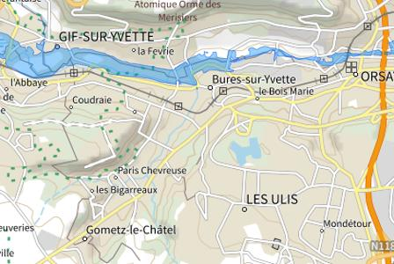
 | L'inondation est une submersion, rapide ou lente, d'une zone habituellement hors de l'eau.
 |  |  |  |  |  |  |  |  |  |  |  |  | 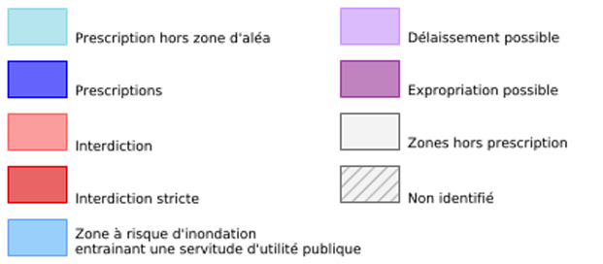
 | Informations détaillées :
PPRN : PPRI Yvette (91DDT20110001)
Le plan de prévention des risques naturels (PPRN) de type Inondation nommé PPRI Yvette a été approuvé sur votre commune.
Le PPR couvre les aléas suivants :
Inondation
Par une crue à débordement lent de cours d'eau
Date de prescription : 30/01/1995
Date d'approbation : 26/09/2006
Le plan de prévention des risques est un document réalisé par l'État qui interdit de construire dans les zones les plus exposées et encadre les constructions dans les autres zones exposées.
Pour avoir le règlement complet et l'ensemble des détails du PPR, vous pouvez consulter le site de votre préfecture.

AZI : L'Orge
L'atlas des zones inondables (AZI) vise à faciliter la connaissance des risques d'inondations par les collectivités territoriales, les services de l'État et le public.

 |  |  |  |  |  |  |  |  |  |  |  |  |  | 91440 Bures-sur-Yvette
 |  | Risque d'inondation sur Bures-sur-yvette
PAPI : PAPI d?intention Orge-Yvette
Votre commune bénéficie d'un programme d'actions de prévention des inondations (PAPI) dont l'identifiant est 91DRIEE_IF20190001.
Il couvre les aléas et sous aléas :
Inondation
Par une crue à débordement lent de cours d'eau
Ce programme vise à réduire les conséquences des inondations sur les personnes et les biens. Un PAPI peut ouvrir droit à des subventions au profit des habitants et les petites entreprises, pour les aides à réaliser des travaux de réduction de la vulnérabilité de leur habitation ou de leur bâtiment.

DDRM : DDRM91
Dans son Dossier Départemental des Risques Majeurs (DDRM), la préfecture a classé votre commune à risque pour les aléas et sous aléas :
Inondation

 |  |  |  | 10 inondations classées en catastrophe naturelle dans ma commune :
 |  |  |  | Une CATNAT est une Catastrophe Naturelle, liée à un phénomène ou conjonction de phénomènes dont les effets sont particulièrement dommageables. Lorsqu'une catastrophe naturelle frappe un territoire, on dit que "le territoire est en état de catastrophe naturelle".
 |  |  |  | Code NOR |  | Libellé |  | Début le |  |  | Sur le journal officiel du
 |  |  |  | INTE2119792A |  | Inondations et/ou Coulées de Boue |  | 19/06/2021 |  |  | 02/07/2021
 |  |  |  | INTE1820387A |  | Inondations et/ou Coulées de Boue |  | 11/06/2018 |  |  | 15/08/2018
 |  |  |  | INTE1615488A |  | Inondations et/ou Coulées de Boue |  | 28/05/2016 |  |  | 09/06/2016
 |  |  |  | IOCE0768747A |  | Inondations et/ou Coulées de Boue |  | 29/04/2007 |  |  | 25/10/2007
 |  |  |  | INTE0000693A |  | Inondations et/ou Coulées de Boue |  | 23/07/2000 |  |  | 17/12/2000
 |  |  |  | INTE0000693A |  | Inondations et/ou Coulées de Boue |  | 07/07/2000 |  |  | 17/12/2000
 |  |  |  | INTE0000693A |  | Inondations et/ou Coulées de Boue |  | 03/07/2000 |  |  | 17/12/2000
 |  |  |  | INTE9900627A |  | Inondations et/ou Coulées de Boue |  | 25/12/1999 |  |  | 30/12/1999
 |  |  |  | INTE9900488A |  | Inondations et/ou Coulées de Boue |  | 30/05/1999 |  |  | 04/12/1999
 |  |  |  | INTE9200474A |  | Inondations et/ou Coulées de Boue |  | 31/05/1992 |  |  | 17/10/1992
 |  |  |  |  |  |  |  |  |  |  |  |  |  |  |  |  |  | 91440 Bures-sur-Yvette
 |  | Risque de remontées de nappe sur Bures-sur-yvette
 |  |  |  | Risque sur la commune |  |  |  |  |  |  |  |  | 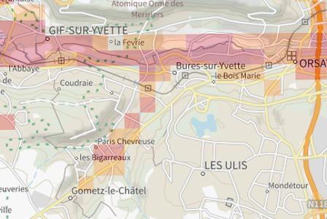
Une inondation par remontée de nappe se produit lorsque la nappe phréatique (le réservoir d'eau souterrain) sature le sol et remonte à la surface, souvent après des pluies prolongées ou des crues.
Les remontées de nappes peuvent provoquer l'inondation de caves et engendrer l'endommagement du bâti, notamment du fait d'infiltrations dans les murs. A long terme, des infiltrations dans les murs peuvent désagréger les mortiers. Il faut être très prudent lors des opérations de pompage lorsque des caves ont été inondées afin de ne pas fragiliser les murs à cause d'une différence de pression exercée par l'eau.
 |  |  |  |  |  |  |  |  |  |  |  |  | 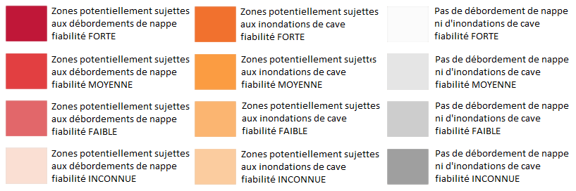
 | Informations détaillées :
REMONTÉE DE NAPPES :
Votre niveau d'exposition aux remontées de nappes est : Zones potentiellement sujettes aux débordements de nappe.
L'indication de fiabilité associé à votre zone est : FORTE

PAPI : PAPI d?intention Orge-Yvette
Votre commune bénéficie d'un programme d'actions de prévention des inondations (PAPI) dont l'identifiant est 91DRIEE_IF20190001.
Il couvre les aléas et sous aléas :
Inondation
Par une crue à débordement lent de cours d'eau
Ce programme vise à réduire les conséquences des inondations sur les personnes et les biens. Un PAPI peut ouvrir droit à des subventions au profit des habitants et les petites entreprises, pour les aides à réaliser des travaux de réduction de la vulnérabilité de leur habitation ou de leur bâtiment.

 |  |  |  |  |  |  |  |  |  |  |  |  |  |  |  |  |  | 91440 Bures-sur-Yvette
 |  | Risque de séisme sur Bures-sur-yvette
 |  |  |  | Risque sur la commune |  |  |  |  |  |  |  |  | 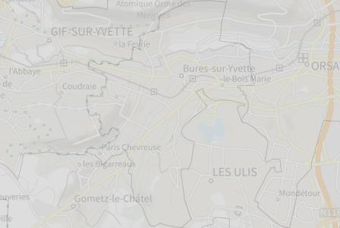
Les tremblements de terre naissent généralement dans les profondeurs de l'écorce terrestre et causent des secousses plus ou moins violentes à la surface du sol. Généralement engendrés par la reprise d'un mouvement tectonique le long d'une faille, ils peuvent avoir pour conséquence d'autres phénomènes : mouvements de terrain, raz de marée, liquéfaction des sols (perte de portance), effet hydrologique.
Certains sites, en fonction de leur relief et de la nature du sol, peuvent amplifier les mouvements créés par le séisme. On parle alors d'effet de site. On caractérise un séisme par sa magnitude (énergie libérée) et son intensité (effets observés ou ressentis par l'homme, ampleurs des dégâts aux constructions).
 |  |  |  |  |  |  |  |  |  |  |  |  | 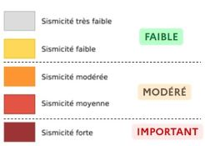
 | Informations détaillées :
SÉISME : Échelle règlementaire et obligations associées
Sur l'échelle règlementaire, à votre adresse, le risque sismique est de 1/5.
Pour votre sécurité, à partir d'un risque de niveau 2, des obligations en cas de travaux ou de construction sont liées à prévenir votre risque sismique. Vous pouvez les consulter sur cette fiche.

 |  |  |  |  |  |  |  |  |  |  |  |  |  |  |  |  |  |  |  | 91440 Bures-sur-Yvette
 |  | Risque de retrait gonflement des argiles sur Bures-sur-yvette
 |  |  |  | Risque sur la commune |  |  |  |  |  |  |  |  |  | 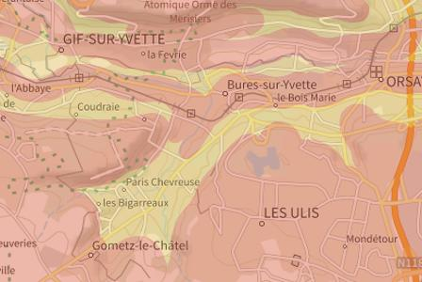
 | Les sols qui contiennent de l'argile gonflent en présence d'eau (saison des pluies) et se tassent en saison sèche. Ces mouvements de gonflement et de rétractation du sol peuvent endommager les bâtiments (fissuration). Les maisons individuelles qui n'ont pas été conçues pour résister aux mouvements des sols argileux peuvent être significativement endommagées. C'est pourquoi le phénomène de retrait et de gonflement des argiles est considéré comme un risque naturel. Le changement climatique, avec l'aggravation des périodes de sécheresse, augmente ce risque.
 |  |  |  |  |  |  |  |  |  |  |  |  |  | 
 | Informations détaillées :
RGA : Échelle règlementaire et obligations associées
Sur l'échelle règlementaire, à votre adresse, le risque de gonflement des argiles et de 2/3.
Pour votre sécurité, des obligations en cas de travaux ou de construction sont liées à prevenir le risque.

 |  |  |  |  |  | 7 sécheresses classées en catastrophe naturelle dans ma commune :
 |  |  |  |  |  | Une CATNAT est une Catastrophe Naturelle, liée à un phénomène ou conjonction de phénomènes dont les effets sont particulièrement dommageables. Lorsqu'une catastrophe naturelle frappe un territoire, on dit que "le territoire est en état de catastrophe naturelle".
 |  |  |  |  |  | Code NOR |  |  | Libellé |  | Début le |  |  |  |  |  | Sur le journal officiel du
 |  |  |  |  |  | INTE1920338A |  |  | Sécheresse |  | 01/07/2018 |  |  |  |  |  | 09/08/2019
 |  |  |  |  |  | IOCE0808038A |  |  | Sécheresse |  | 01/01/2006 |  |  |  |  |  | 04/04/2008
 |  |  |  |  |  | INTE0400656A |  |  | Sécheresse |  | 01/07/2003 |  |  |  |  |  | 26/08/2004
 |  |  |  |  |  | INTE9900216A |  |  | Sécheresse |  | 01/05/1997 |  |  |  |  |  | 05/06/1999
 |  |  |  |  |  | INTE9800067A |  |  | Sécheresse |  | 01/10/1993 |  |  |  |  |  | 28/03/1998
 |  |  |  |  |  | INTE9400539A |  |  | Sécheresse |  | 01/01/1991 |  |  |  |  |  | 24/11/1994
 |  |  |  |  |  | INTE9100235A |  |  | Sécheresse |  | 01/06/1989 |  |  |  |  |  | 12/06/1991
 |  |  |  |  |  |  |  |  |  |  |  |  |  |  |  |  |  | 91440 Bures-sur-Yvette
 |  | Risque radon sur Bures-sur-yvette
 |  |  |  | Risque sur la commune |  |  |  |  |  |  |  |  | 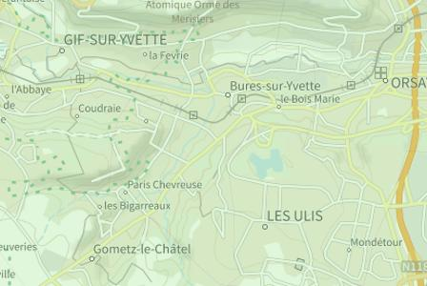
 | Le radon est un gaz radioactif naturel. Il est présent dans le sol, l'air et l'eau. Il présente principalement un risque sanitaire pour l'homme lorsqu'il s'accumule dans les bâtiments.
 |  |  |  |  |  |  |  |  |  |  |  |  | 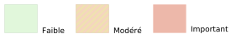
 | Informations détaillées :
RADON : Potentiel radon faible : recommandations et obligations
Sur l'échelle règlementaire dans votre commune, le potentiel radon est de 1/3.
Pour votre sécurité, lorsque le potentiel radon est élevé (niveau 3), il existe des recommandations et une obligation d'informer les acquéreurs ou locataires. Vous pouvez les consulter sur cette fiche.

 |  |  |  |  |  |  |  |  |  |  |  |  |  |  |  |  | 91440 Bures-sur-Yvette
 |  | Canalisations de transport de matières dangereuses sur Bures-sur-yvette
 |  |  |  | Risque sur la commune |  |  |  |  |  |  |  | 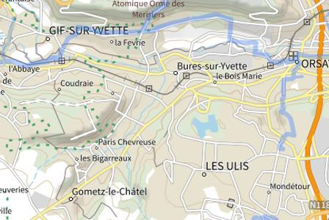
 | Les canalisations sont fixes et protégées. En général, elles sont enterrées à au moins 80 cm de profondeur. Les canalisations sont utilisées pour le transport sur grandes distances du gaz naturel (gazoducs), des hydrocarbures liquides ou liquéfiés (oléoducs, pipelines), de certains produits chimiques (éthylène, propylène…) et de la saumure (saumoduc).
 |  |  |  |  |  |  |  |  |  |  |  | 
 |  |  |  |  |  |  |  |  |  |  |  |  |  |  |  |  |  |  |  |  | 91440 Bures-sur-Yvette
 |  | Risque d'accident nucléaire à proximité sur Bures-sur-yvette
 |  |  |  | Risque sur la commune |  |  |  |  |  |  |  |  |  |  | 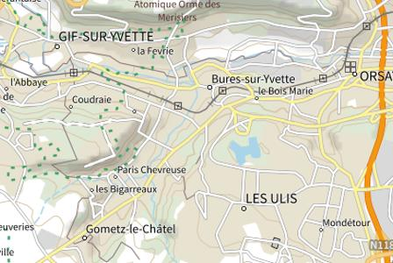
 | Les installations nucléaires de base (INB) sont des installations qui, de par leur nature ou en raison de la quantité ou de l'activité des substances radioactives qu'elles contiennent, sont soumises à des dispositions particulières en vue de protéger les personnes et l'environnement.
 |  |  |  |  |  |  |  |  |  |  |  |  |  |  | 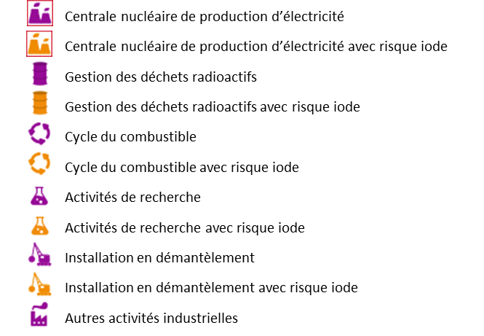
 | Informations détaillées :
 |  |  |  |  |  | Le tableau ci-dessous répertorie les installations nucléaires de base à proximité
 |  |  |  |  |  | Nom de l'installation |  |  |  |  |  | Commune |  |  |  |  | Exploitant |  |  |  |  | Risque Iode
 |  |  |  |  |  | Usine de production de radioéléments artificiels (CIS bio |  |  |  |  |  | SACLAY |  |  |  |  | Cis Bio International |  |  |  |  | Non
 |  |  |  |  |  | Installation d'irradiation POSÉIDON |  |  |  |  |  | SACLAY |  |  |  |  | CEA |  |  |  |  | Non
 |  |  |  |  |  | Laboratoire de haute activité |  |  |  |  |  | SACLAY |  |  |  |  | CEA |  |  |  |  | Non
 |  |  |  |  |  | Zone de gestion de déchets solides radioactifs |  |  |  |  |  | SAINT-AUBIN |  |  |  |  | CEA |  |  |  |  | Non
 |  |  |  |  |  | Zone de gestion des effluents liquides |  |  |  |  |  | SACLAY |  |  |  |  | CEA |  |  |  |  | Non
 |  |  |  |  |  |  |  |  |  |  |  |  |  |  |  |  | 91440 Bures-sur-Yvette
 |  | Risque de pollution des sols sur Bures-sur-yvette
 |  |  |  | Risque sur la commune |  |  |  |  |  |  |  | 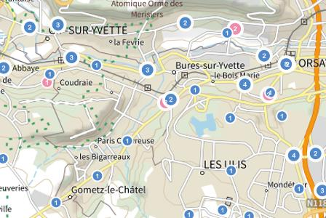
 | Un site pollué est un site qui, du fait d'anciens dépôts de déchets ou d'infiltration de substances polluantes, présente une pollution susceptible de provoquer une nuisance ou un risque pérenne pour les personnes ou l'environnement.
 | Les types de Pollution des sols sur ma commune
3 site(s) pollué(s) ou potentiellement pollué(s) sur la commune.
Le ministère chargé de l'environnement inventorie les sites et sols pollués, ou potentiellement pollués, appelant une action des pouvoirs publics, à titre préventif ou curatif.
13 ancien(s) site(s) industriel(s) ou activité(s) de service sur la commune.
La carte des anciens sites industriels et activités de services recense les anciennes activités susceptibles d'être à l'origine d'une pollution des sols. Il peut s'agir d'anciennes activités industrielles ou encore d'anciennes activités de services potentiellement polluantes. La CASIAS ne renseigne aucunement sur l'état de pollution ou non d'un site.

 |  |  |  |  |  |  |  |  |  |  |  | 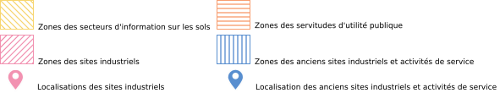
Liste des sites pollués ou potentiellement pollués recensés dans un rayon de 250m en annexe 1.
Liste des anciens sites industriels ou activités de service recensés dans un rayon de 500m en annexe 2.

 |  |  |  |  |  |  |  |  |  |  | 91440 Bures-sur-Yvette
 |  | Annexe 1 : Liste des sites pollués ou potentiellement pollués recensés dans un rayon de 250m
 |  | Les tableaux ci-dessous répertorient les sites pollués ou potentiellement pollués ainsi que les anciens sites industriels ou activités de service (base de données CASIAS) sur votre commune.
 |  | 3 sites pollués ou potentiellement pollués à moins de 250m
 |  | Identifiant |  | Nom établissement |  |  |  | Statut instruction
 |  | SSP040068001 |  | CRUBILE |  |  |  | En cours
 |  | SSP040068001 |  | CRUBILE |  |  |  | En cours
 |  | SSP040070201 |  | UNIVERSITE DE PARIS XI PARIS SUD |  |  |  | Clôturée
 |  |  |  |  |  |  |  |  |  |  |  | 91440 Bures-sur-Yvette
 |  | Annexe 2 : Liste des anciens sites industriels ou activités de service recensés dans un rayon de 500m
 |  | 13 anciens sites industriels ou activités de service à moins de 500m
 |  | Identifiant |  | Nom établissement |  | Etat | Activité principale
 |  | SSP3881480 |  |  |  | Indéterminé
 |  | SSP3881479 |  |  |  | Indéterminé
 |  | SSP3881478 |  |  |  | Indéterminé
 |  | SSP3881477 |  |  |  | Indéterminé
 |  | SSP3881476 |  |  |  | Indéterminé
 |  | SSP3881475 |  |  |  | Indéterminé
 |  | SSP3881474 |  |  |  | Indéterminé
 |  | SSP3881473 |  |  |  | Indéterminé
 |  | SSP3881472 |  |  |  | Indéterminé
 |  | SSP3881471 |  | Station service |  | Indéterminé
 |  | SSP3881470 |  | Fabrique de composants électroniques |  | En arrêt
 |  | SSP620136 |  | RATP M2E/IML/CAT-IC |  | En arrêt
 |  | SSP610351 |  | ORANGE (ex Dtion Rgale TELECOM) |  | En arrêt

